Avaliação temporal e espacial de características físico-químicas de frutos de maracujá na
região do Vale do Ivinhema-MS.
Vitória Assis da Silva, Grazieli Suszek, Adriana Smanhotto Soncela
Instituto Federal de Mato Grosso do Sul – Nova Andradina-MS
vitoria.silva8@estudante.ifms.edu.br , grazieli.suszek@ifms.edu.br, adriana.smanhotto@ifms.edu.br

Área/Subárea: Ciências Agrárias/Engenharia Agrícola Tipo de Pesquisa: Cientifica
Palavras-chave: maracujá, qualidade, fruto.

Introdução
A produção de frutas no Brasil é bastante diversificada, abrangendo culturas tropicais, subtropicais e temperadas. As frutíferas tropicais como o abacaxi, banana, manga, goiaba, abacate e maracujá são responsáveis por quase metade da produção nacional, perdendo apenas para as frutas subtropicais como os citros (GERUM et al., 2019).
Quando o fruto é destinado ao comércio in natura, as características como peso, cor e tamanho são as mais avaliadas pelos consumidores no momento da seleção deste frutos, pois são essas características que podem determinar se determinado fruto irá apresentar maior ou menor rendimento de suco. Os consumidores optam por frutos maiores, mais pesados e de coloração amarela (mais maduros) de acordo com Pereira et al. (2018).
Para fins de industrialização, além dos parâmetros físicos como tamanho e peso dos frutos, também são analisados teor de sólidos solúveis totais (SST), pH e acidez titulável da polpa. A produção de frutos que apresentam maior qualidade, tanto no comércio in natura como para industrialização, agregam valor por reduzir desperdícios e melhoram o produto final que é destinado aos consumidores (Farias et al, 2007).

Objetivo
Este trabalho tem por objetivo avaliar as características físicas de frutos do maracujazeiro amarelo (Passiflora edulis Sims) em dois ciclos de cultivo.

Resultados e Análise

área experimental pertencente ao Instituto Federal de Mato Grosso do Sul- Fazenda Santa Bárbara, está localizada no município de Nova Andradina, Estado do Mato Grosso do Sul, situada a 20°04’47,98” S e a 53°57’16,46” W. O clima da região é classificado, segundo Köeppen, como tropical subtropical úmido e mesotérmico, com índices pluviométricos superiores a 1100 mm anuais, possuindo altitude média de 357 m. O solo da área é caracterizado como Latossolo Vermelho de textura arenosa conforme Santos et al. (2018), composto por 87,44% de areia 1,26% de silte e 11,3% de argila (Figura 1).

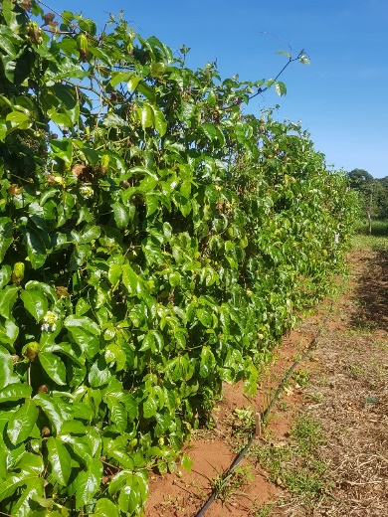
Figura 1. Cultura do Maracujá implantada no IFMS/campus Nova Andradina
O experimento foi conduzido de setembro de 2019 a junho de 2021, totalizando dois ciclos de cultivo. A área é equipada com sistema de irrigação do tipo gotejamento, com quatro bicos gotejadores por planta, instalados em um raio de 30 cm, com 12 linhas de cultivo e 6 plantas/linha, totalizando 72 plantas.
Após sete meses da data de plantio iniciou-se a colheita dos frutos, o ponto de colheita foi identificado após a queda do fruto, quando o mesmo atinge sua máxima maturação. Ao atingir o ponto de maturação, os frutos foram coletados, identificados e levados ao laboratório de geoprocessamento e agricultura de precisão (LAGAP) e verificação de qualidade por meio de análise física.
A análise física foi constituída pela mensuração do comprimento e largura dos frutos, peso total do fruto, peso de casca e peso de polpa. Para análise química foi utilizado a polpa dos frutos realizando a quantificação do teor de sólidos solúveis totais (°Brix), o pH e acidez titulável de cada fruto.
A mensuração do comprimento e largura dos frutos é realizada com auxílio de um paquímetro digital. Para medida do comprimento o paquímetro é posicionado de forma paralela a inserção do ramo ao fruto e para largura o aparelho é colocado de maneira que fique perpendicular à medida de comprimento (Figuras 2). Após a coleta das medidas do fruto, o mesmo é pesado em balança de precisão, cortado para extração da polpa e novamente levado à balança para obter peso de casca. O peso da polpa é calculado pela diferença entre fruto inteiro e casca.

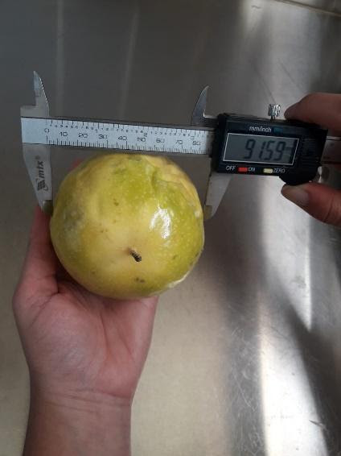
Fonte: Própria (2021).
Figura 2: Medida de diâmetro do fruto com paquímetro digital.

. Os valores encontrados para comprimento de frutos (Tabela 01) variam de 79,18 a 106,07 (2020) e 78,01 a 120,46 (2021) mm, com média de 91,88 e 98,07 mm respectivamente, sendo superiores aos encontrados por Campos et al. (2013) e Melo (2018) com valores médios de 87,48 e 81,35 mm. Já Cavichioli et al. (2011) e Pereira et al. (2018) encontraram valores semelhantes entre si, 101 e 102,5 mm, e superiores aos encontrados neste trabalho.
Tabela 1. Analise estatística básica para propriedades químicas do fruto de maracujá amarelo.
 | Variável | Média | CVr | Mínimo | Máximo
2020 | Peso | 192,7 | 28,81 | 120,9 | 290,6
 | Diâmetro | 78,87 | 8,21 | 68,20 | 91,41
 | Comprimento | 91,88 | 10,14 | 79,18 | 106,07
2021 | Peso | 167,8 | 37,25 | 111,7 | 339,6
 | Diâmetro | 78,70 | 18,61 | 69,35 | 124,99
 | Comprimento | 98,07 | 11,51 | 78,01 | 120,46
*CV Coeficiente de variação dos dados
Fonte: Própria (2020)
Para diâmetro de frutos os valores médios achados são superiores aos de Cavichioli et al. (2011), Campos et al. (2013) e Melo (2018) de 79,5 mm, 76,13 e 68 mm. Pereira et al. (2018) se destaca com valor médio de 89,4 mm, superior ao encontrado neste estudo no primeiro ano de cultivo. Mesmo com estudos que apresentam dados superiores, o diâmetro 78,87 (2020) e 78,70 (2021) mm é considerado de boa qualidade para o fruto do maracujazeiro.
A qualidade do fruto para comercialização pode ser medida de acordo com seu diâmetro (CEAGESP, 2001), agrupando em cinco classe de qualidade, sendo a primeira classe os frutos com qualidade inferior e a classe 5 frutos de maior qualidade . A classe I abrange frutos com menor ou igual diâmetro de 55 mm , a classe II contempla frutos maiores do que 55 a 65 mm , classe III frutos maiores ou iguais a 65 a 75 mm , classe IV frutos com diâmetro maior ou igual a 75 a 85 mm e a classe 5 com frutos maiores do que 85 mm.
Os frutos avaliados se encaixam na classe 4, caracterizando a boa qualidade dos frutos. Ressaltando que os frutos de melhor qualidade adquirem um maior preço de mercado quando comparado aos frutos que se encaixam em classes inferiores (FARIAS et al., 2007).
A média de peso de frutos (Tabela 01) foi de 192,7 gramas (2020) e 167,8 gramas (2021) , valor maior do que o encontrado por Costa et al. (2001), Farias et al. (2007), Campos et al. (2013) e Melo (2018) de 117; 177,28; 166,67 e 159,53, respectivamente. Apesar do alto valor de peso médio dos frutos, os pontos de máximo e mínimo mostram grande variação entre 117,7 e 339,6g para os anos avaliado.
Considerações Finais
Os resultados para os dois anos de avaliação mostraram-se satisfatórios, apresentando frutos classificados na Classe IV de qualidade para comercialização in Natura, mostrando que os dois anos de cultivo apresentaram bons fruto levando em consideração a analise física.

Referências

CEAGESP. Classificação do maracujá (Passiflora edulis Sims). Programa brasileiro para a melhoria dos padrões comerciais e de embalagens do maracujá-azedo. 2001
CAMPOS, V. B. et al. Caracterização física e química de frutos de maracujazeiro comercializados em Macapá, Amapá. Revista Brasileira de Produtos Agroindustriais, Campina Grande, v.15, n.1, p.27-33, 2013

CAVICHIOLI, J.C.; CORRÊA, L. de S.; BOLIANI, A. C.; SANTOS, P. C. dos. Características físicas e químicas de frutos de maracujazeiro-amarelo enxertado em três porta-enxertos. Revista Brasileira de Fruticultura, Jaboticabal - SP, v. 33, n. 3, p. 906-914, set. 2011.PEREIRA, L.D. et al. Caracterização de frutos de diferentes espécies de maracujazeiro. Revista Brasileira de Agropecuária Sustentável (RBAS), v.8, n.2, p.21-28, Junho, 2018.

MELO, Fernando Henrique Boaventura de. Caracterização física de frutos de maracujá-azedo e silvestre. 2018. 23 f. Trabalho de Conclusão de Curso (Bacharelado em Agronomia)—Universidade de Brasília, Brasília, 2018.

PEREIRA, L.D. et al. Caracterização de frutos de diferentes espécies de maracujazeiro. Revista Brasileira de Agropecuária Sustentável (RBAS), v.8, n.2, p.21-28, Junho, 2018.

